Skill语言及IPC初探

引言
Skill是一种解释性的脚本语言，运行于cadence设计环境，是cadence设计工具的API， skill程序可以对cadence设计工具进行功能的扩充，实现功能的定制，提高设计效率和水平。基于公司目前的pcb设计工具多为cadence产品，因此提高对skill的运用，可以充分发挥cadence设计工具的功能，其作用不言而喻。笔者经过了一定时间的熟悉，总结了一下，抛砖引玉，希望能和大家共同学习和讨论，促进和提高skill的应用水平。

Skill语法概要
Skill是”嵌入式”的高级开发语言，运行于cadence的设计工具上，且是一种交互式的设计语言。作为一种程序语言，它具备了高级语言的常用特征。Cadence公司认为是类C语言风格,在笔者看来，更加类似vbscript、javascript甚至pl/sql。在处理内存管理上不用过多的留意，因为skill的内置解释器已经做了处理。需要做的只是利用提供的系统函数实现自己的业务需求。

变量
像一些松散的高级程序语言一样，变量不需要定义，为隐含定义，第一次出现就可以赋值。变量命名第一个字符不允许是数字。如：vTmp = 3 ,表示vTmp已经定义了为一数字类型值等于3。像所有程序语言一样，skill变量也要分为全局变量和局部变量。
- 全局变量
全局变量一般用在程序中作为一个存储变量、标志等变量共享，或者为了传递的方便。其生存周期和进程一样。在skill中，如果不出现在prog()和let()函数的参数定义中出现的变量都为全局变量。Prog和let函数是主要目的用来定义局部变量。其中prog函数允许多点的返回。从程序设计角度来讲，尽量避免使用全局变量，因为全局变量总是难以清楚的跟踪控制，容易导致变量被修改，使得存储值发生变化。
- 局部变量
局部变量作用于函数体内，在其他语言中也可以作用于代码块中，如在c/c++中，函数体内大括号{}之间的变量，在出了”}”外，该变量随即实效，可以以这个名字重新定义变量了。这里介绍两个函数：prog()和let()
prog(
l_localVariables
[
[ s_label ]
g_expr1
] ...
)
- g_result / nil

prog函数用来定义局部变量，并且支持跳转和返回。
函数的用法举例（函数的调用在稍后会介绍）
prog( (x y) ; Declares local variables x and y.
x = 5 ; Initialize x to 5.
y = 10 ; Initialize y to 10.
return( x + y )
)
说明：
1 “；”表示注释，和c/c++中不同。每一行结束一回车换行判断。
2 在上述函数中，两个变量x y 为局部变量，作用域为prog函数体，函数返回一个值。
3 返回值用函数return，如在c/c++中用 return x+y
4 对于返回值的类型不需要声明

let(
l_bindings
g_expr1 ...
)
=> g_result

函数举例：
例1
x = 5
let( ((x '(a b c)) y)
println( y ) ; Prints nil.
x)
=> (a b c) ; Returns the value of x.
例2
procedure( test( x y )
let( ((x 6) (z "return string"))
if( (equal x y)
then z
else nil)))
test( 8 6 ) ; Call function test.
=> "return string" ; z is returned because 6 == 6.

说明：
例1中，函数let对局部变量x赋值为列表(a b c),因此在函数let内返回x值时不会受外部全局变量x的影响，返回了(a b c)
例2中，传入的x值是8，在let函数中x为局部变量并且被赋值6，因此比较相同返回return string

变量类型
Skill中也提供对整型、浮点数字、字符等常用变量类型的支持。也提供了专有的变量类型如dbobject、symbol等。

数据结构

- Disembodied Property Lists
是一个可以增删字段的记录，套用原话
A disembodied property list starts with a SKILL data object, usually nil, followed by alternating name/value pairs. The property names must satisfy the SKILL symbol syntax to be visible to the arrow operator. The first element of the disembodied list does not have to be nil. It can be any SKILL data object
- 结构体
同c/c++结构体，定义方式略有不同
如：结构体sLine
defstruct( sLine x0 y0 x1 y1 width layers)
make_sLine(?x0 1 ?y0 2 ?x1 3 ?y1 4 ?width 0.3 ?layers 5)
访问成员方式：sLine->
- 数组
定义数组declare( aLine[27] )，下标从0开始

控制语句
- 分支
if
There are exactly two values to consider, true and false.
when
There are statements to carry out when the test proves true.
unless
There are statements to carry out unless the test proves true.
cond
There is more than one test condition, but only the statements of one test are to be carried out.

If语句
用法举例
如：if( done then i = 0 else i = 1)
注意：if和”（”之间不能有空格
Case/ caseq语句
用法举例
如：case( form->curField
( "done"
;printf("field/value %s\n",)
)
( "cancel"
axlFormClose(form)
)
);end case
同理：case和”（”之间不能有空格

- 循环
循环语句和其他语言分别不大，比较容易掌握
While
while( i < length(myList)
...
i++
)
For
for( i 1 length(myList)
evaluateList(i)
)

函数调用
Skill的函数调用比较有特色，大体分为2种：
1 func( arg1 arg2 ... )
2 (func arg1 arg2 ...)
需要留意1中，函数名和(之间不能有空格，据笔者测试发现，1也可以这样写
func( arg1, arg2, ... )

I/O文件管理
设置skillpath
两种写法：
- setSkillPath('("." "e:/cpu/test1"))
- setSkillPath(". e:/cpu/test1")
需要注意：路径表示方法应用unix/linux下的反斜杠”/”
写文件
Opening an Output Port to Write a File (outfile)
p = outfile("e:/test/out.il" "w")绝对路径 或者p = outfile("out.il")当前目录
fprintf(p,”test”)
close(p)

读文件
Opening an Input Port to Read a File (infile)
infile("e:/test/input.il")

文件操作的函数比较多，请参考联机帮助

Skill的操控对象

AXL-SKILL
AXL-SKILL 适合于 PCB Editor 环境中使用，是skill语言在PCB Editor中的扩展，对PCB设计来讲AXL-SKILL是最主要的语言了，它可以访问并操作PCB Editor database 、display 和 user interfaces。在PCB Editor环境中，可以使用skill核心函数和axl-Skill扩展函数。

AXL-SKILL运行方式
AXL-SKILL初始化过程：
随着PCB Editor启动自动完成，当起动PCB Editor时，
1 首先读取env文件，取得配置变量信息，
2 然后AXL ilinit file文件，如：设置skill路径，载入skill程序等。可以创建allegro.ilinit文件，如果没有的话
3 allegro.ilinit一般存放在$HOME/pcbenv目录下
如：可以在allegro.ilinit文件中载入一个skill程序
setSkillPath("c:/skillcode")
load(“test.il”)

AXL-SKILL操作的对象
PCB Editor将所有的设计数据以一定个格式存放在database中，database物理文件就是Design Files,包括两类：Layout 和Symbol
可以通过axl-skill函数操作这些数据。每一个PCB Editor database object都对应一个dbid
Dbid是一种内部数据结构，用来描述一个对象，每一种对象对应的固有属性，可以通过成员访问符来访问:->
如：取得一个组的成员
v_lgroup = axlSelectByName("GROUP" "title_group")
if(v_lgroup != nil then
axlDeleteObject(car(v_lgroup)->groupMembers)
）
Dbid有点类似于句柄的概念，但对对象的访问显得比较直接。

AXL-SKILL可以进行操作的对象，如下表
对象分类 | 对象名
Figure objects | Arcs, Branches, Design Files, Drcs, Lines, Paths, Polygons, Ppins, Shapes, Symbols, Tees, Vias, Pads, Padstacks, Symdefs
Logical objects | Components, Functions, Function Pins, Nets
Property dictionary objects | /
Parameter objects | Design, Display, Layer Group, Layer, Textblock Group, Textblock

对象属性
对象属性分为系统属性和自定义属性

- 系统属性
如上表，每一种对象都对应有自己的一些系统属性，这些属性可以通过取得对象的DBID来用函数”->”直接访问
- 自定义属性
自定义属性是用户创建维护的附加于对象上的一种，可以存储一些信息。自定义属性的访问需要通过axl-skill函数来进行，以->无法直接取得。自定义属性的创建步骤：
1 在Property dictionary objects中创建一个属性名及其类型
如：定义一个DESIGNS自定义属性”test”
axlDBCreatePropDictEntry( “test”, "STRING", "DESIGNS")
DESIGNS为其中一种，详见联机帮助
2 增加属性到所属的对象上
axlDBAddProp((list nil), list(v_name v_value))
3 访问自定义属性
访问自定义属性需要从自定义属性列表中查找，匹配到需要找的属性，然后取值
如：
vList = axlDBGetProperties(car(list(nil)), list("user"))
if(vList == nil then return( nil))
foreach( prop vList
if( sprintf(nil,"%s",car(prop)) == v_name then
vValue = cadr(prop)
return( vValue)
);end if
) ;end foreach

Skill与其他程序的交互

同步访问方式
借助于Skill进程间通信可以实现skill程序和子进程的交互访问，根据cadence技术文档看，进程间通讯可以借助于管道技术，但笔者尝试了几次，都没有成功，因此本文就只从标准输入输出来实现进程间的通讯。
标准输入/输出(stdin/stdio)
缺省情况下，stdin是指键盘录入，stdio是指屏幕输出。Skill借助于stdin/stdio来实现程序间的信息传递。在skill程序中使用进程间通讯的函数，发送和接收从标准输入输出口过来的数据，在子程序中，可以编写程序读取或发送来自于输入/输出口的数据。

Skill进程间通信
进程间通讯函数
ipcBeginProcess(t_command)
开始一个skill的进程，通过stdin/stdio与子程序进行通讯，函数参数详见帮助
ipcReadProcess(o_childId)
从一个进程读取数据，读取来自子程序从stdio传送过来的数据
ipcWriteProcess(o_childId)
向子程序通过stdin写数据，发送的字符串以”\n”为结束符
ipcCloseProcess(o_childId)
关闭子程序的stdin口
函数调用示意图：
Skill进程
子进程
其他程序语言
ipcBeginProcess

ipcReadProcess

cid
ipcWriteProcess

Fflush(stdio)
Getc(pBuf)
ipcCloseProcess

Exit(0)

单向调用
调用外部程序
System(t_command)
System函数是skill的内部函数，等同于c/c++中的system函数，其用法也是一样，都为同步调用，在调用对返回结果不做判断的程序时比较方便。
如：调用一个控制台程序
System(“cmd”)
显示如下：
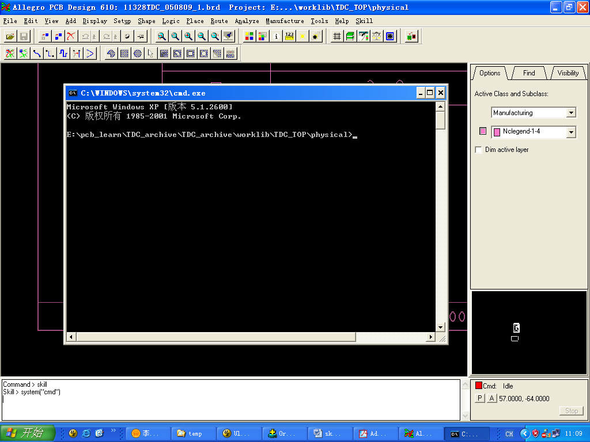
调用一个UI程序
system("e:/temp/FileUpdate.exe")
显示如下：
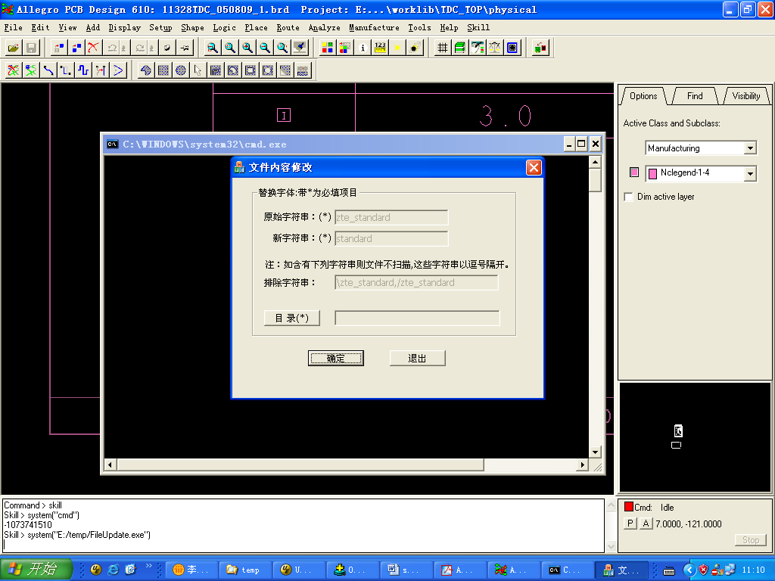

通过对skill进程间通讯函数的使用，可以将cadence工具和其他语言开发的程序进行有效的交互，从而可以充分利用其他程序语言开发一定功能的外部程序，来弥补skill语言本身的限制，提高对工具的利用率。还有一些进程间的函数和异步访问方式等，本文没有提及到，在需要时可以根据功能选择使用。

